第二十九节课--Shuffle原理剖析
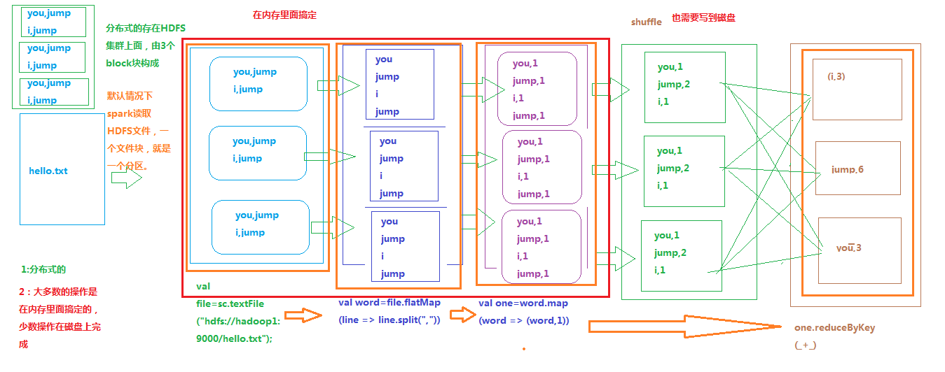
之前有学员出去面试，问到这么一个问题，就是Shuffle的发展历程？

未经优化的HashShuffleManager
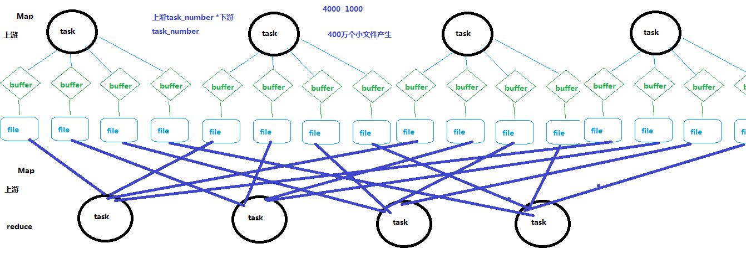
经过优化以后的HashShufferManager
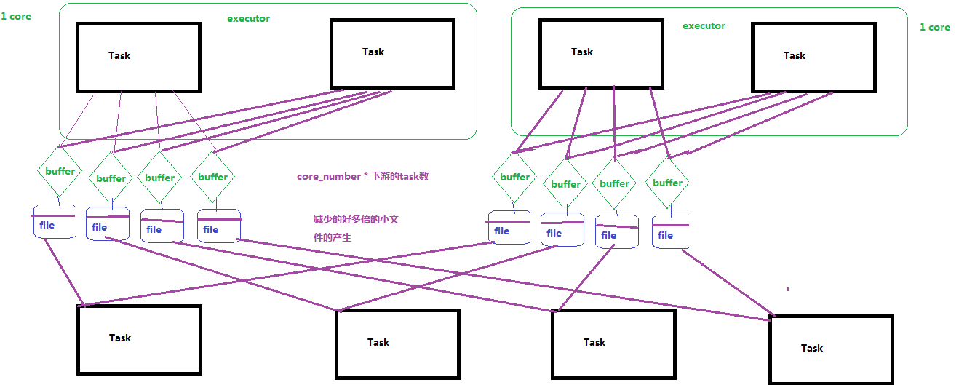
SortShuffleManager普通运行机制
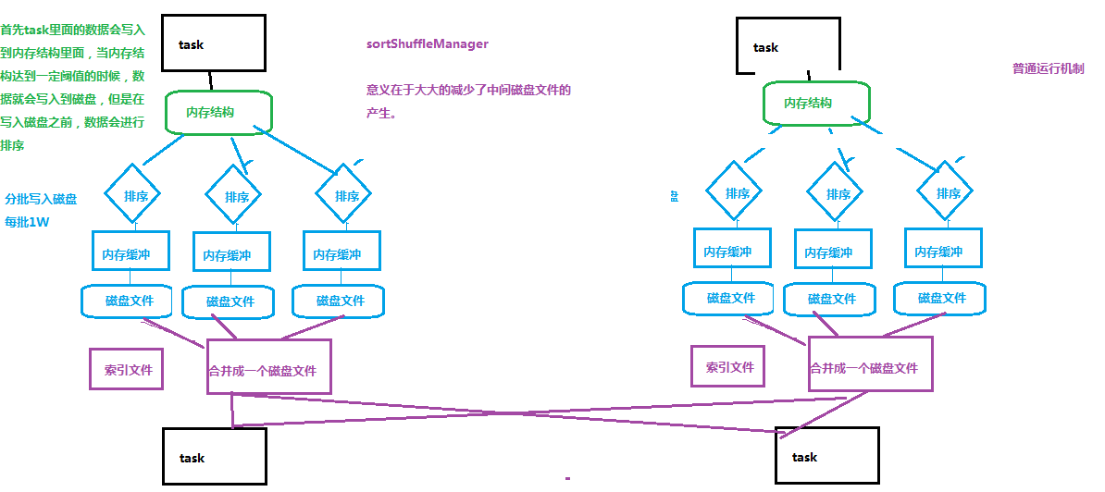

Shuffle read task < spark.shuffle.sort.bypassMergeThreshold
